
Fen ve Mühendislik Bilimleri Araştırmaları Etik Kurulu

Fen ve Mühendislik Bilimleri Araştırmaları Etik Kurulu Başvuru Kılavuzu

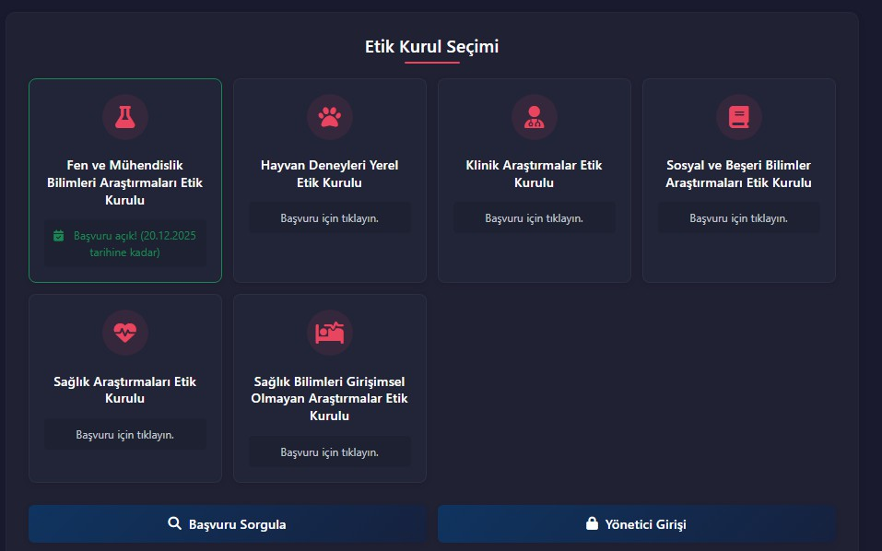
Karşılama Ekranı
Başvuru için Fen ve Mühendislik Bilimleri Araştırmaları Etik Kurulu tıklanmalıdır. Başvurunuz tamamladıktan sonra başvuru durumunu sorgulamak için size verilen numara ile “Başvuru Sorgula” bağlantısını tıklayarak sorgulama yapabilirsiniz.

1. 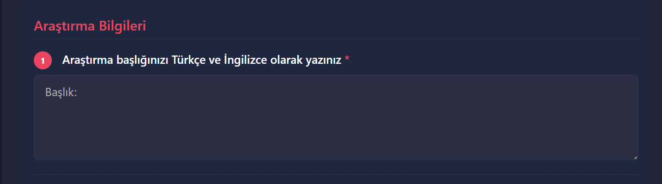
Araştırmanızın başlığını Türkçe ve İngilizce olarak eksiksiz biçimde yazınız.

2. 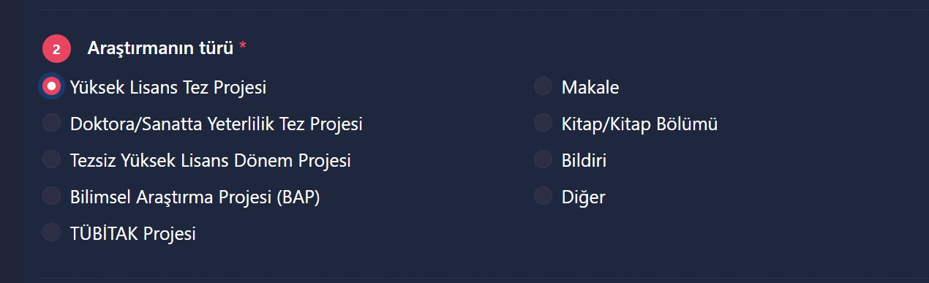
Uygun olan araştırma türünü işaretleyiniz.

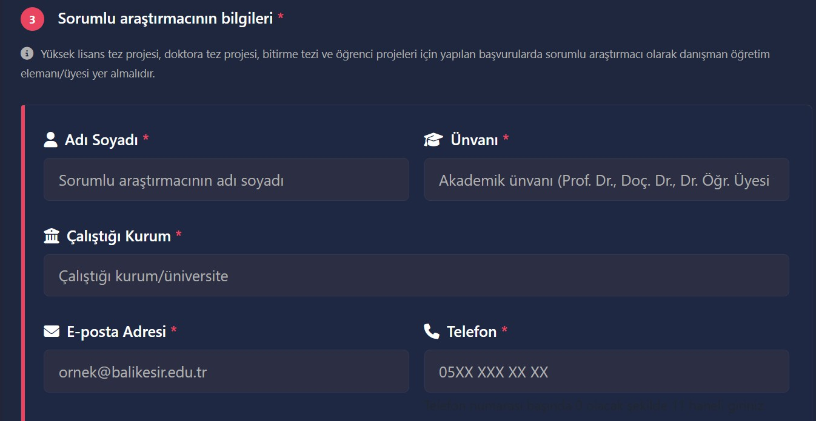

3.
Sorumlu araştırmacıya ilişkin bilgileri eksiksiz ve doğru biçimde giriniz. (Lisansüstü tez başvurularında sorumlu araştırmacı kısmına tez danışmanının bilgileri girilmelidir.)

4. 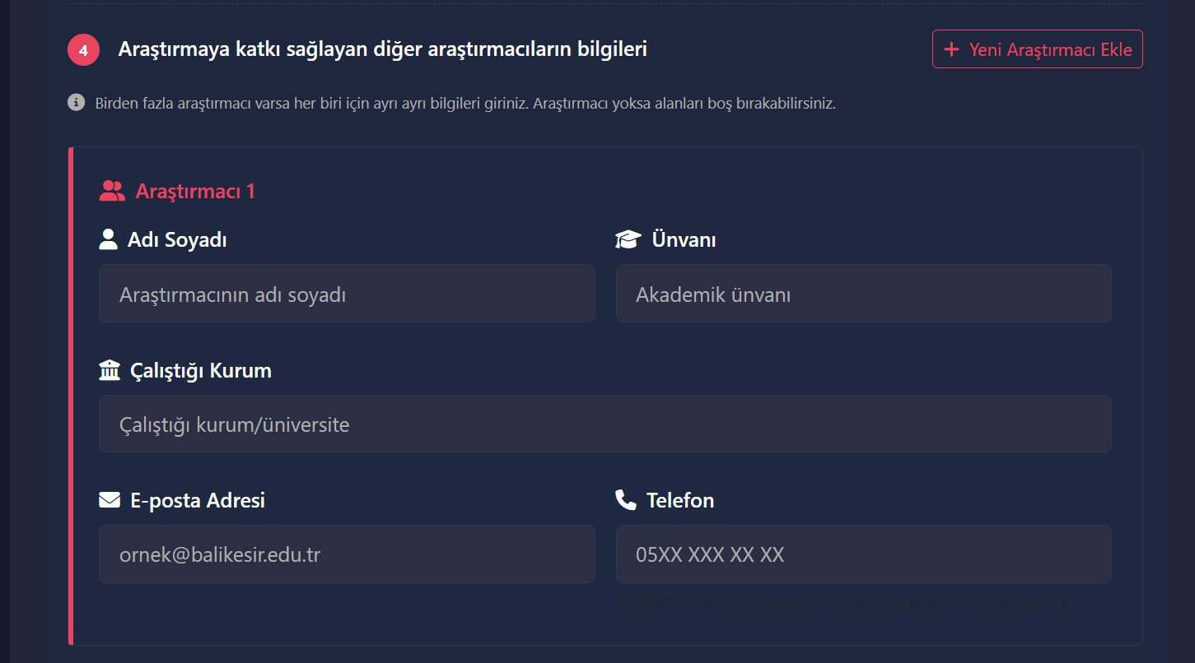
Var ise araştırmaya katkı sağlayan diğer araştırmacı bilgilerini eksiksiz ve doğru biçimde giriniz. Birden fazla yardımcı araştırmacı için “Yeni Araştırmacı Ekle” butonunu kullanarak ekleme yapınız.

5. 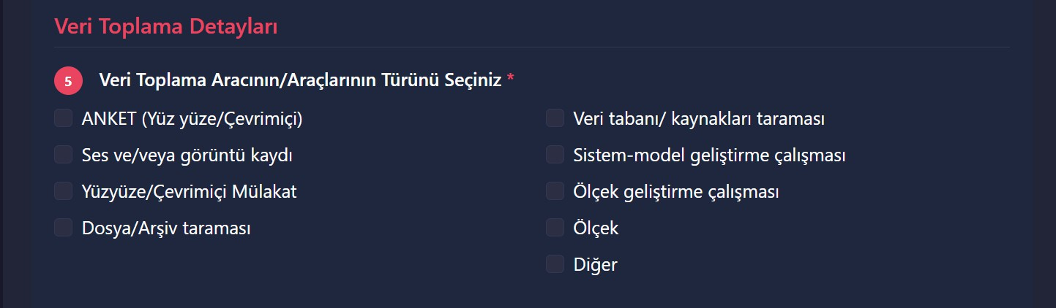
Kullanılması planlanan Veri Toplama Aracı/Araçları işaretlenmelidir. (Birden fazla işaretlenebilir.)

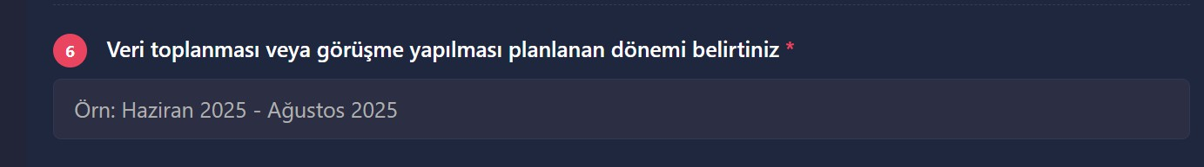

6.
Veri toplanması planlanan dönemi yazınız.

7. 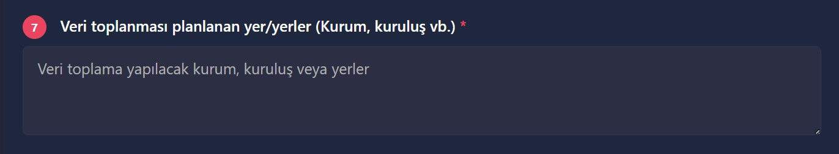
Veri toplanması planlanan yer/yerleri yazınız.

8. 
Araştırmayı destekleyen/desteklemesi planlanan kurumları belirtiniz.

9. 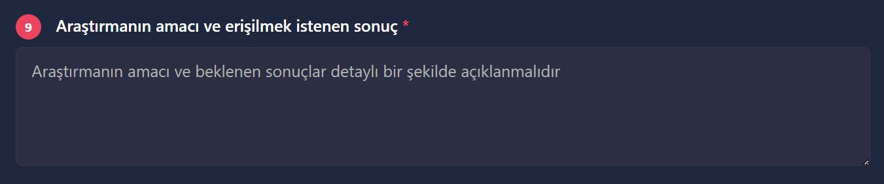
Araştırmanın amacını ve erişilmek istenen sonuç/sonuçları açıklayınız.
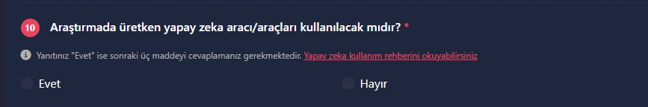

10.
Üretken yapay zekâ desteğinin kullanılma durumunu işaretleyiniz. Yanıtınız “Evet” ise sonraki üç maddeye de cevap verilmelidir.

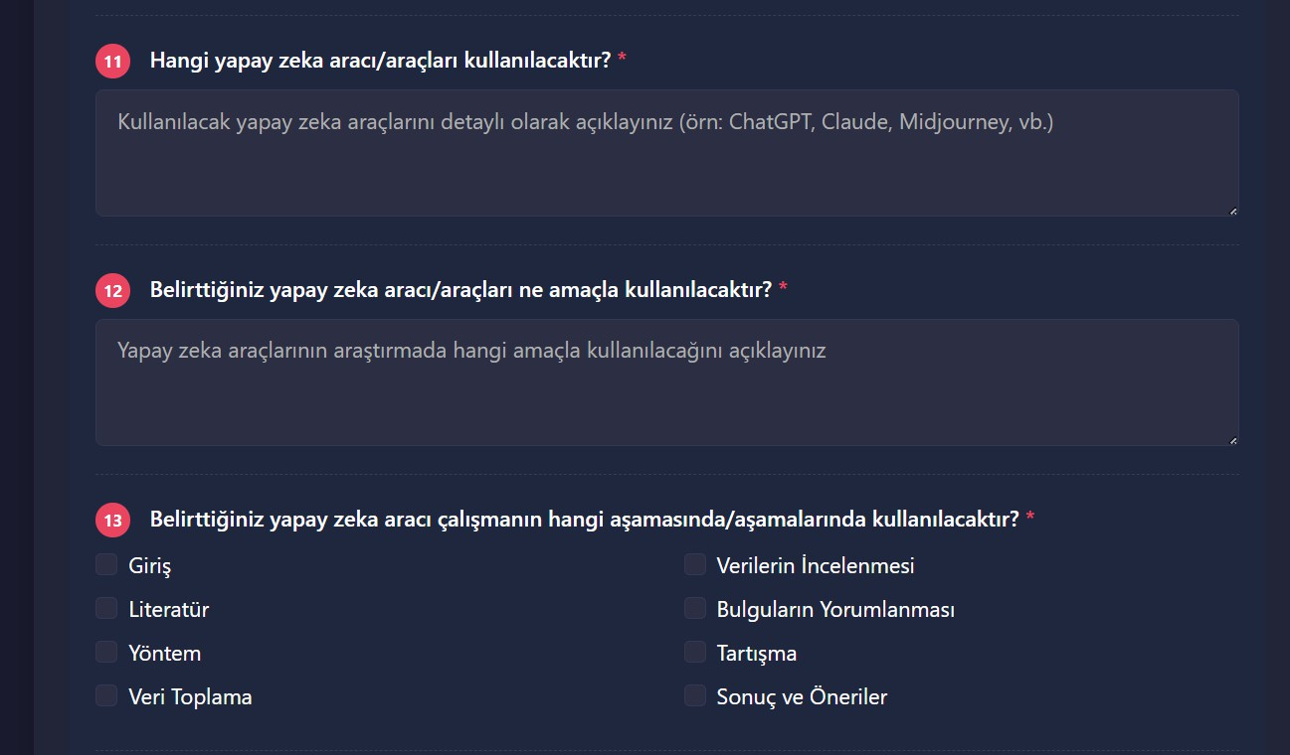

11.
Yapay zekâ ile ilgili maddeye “Evet” yanıtı verilmiş ise görünen üç madde aktif olacaktır.

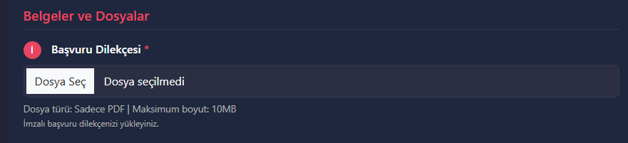

12.
Başvuru için kullanılacak olan “Başvuru Dilekçesini” eksiksiz biçimde doldurarak ıslak imzalı biçimde “Başvuru Kontrol Listesi” ile birlikte yükleyiniz.
- Sistemde başvuru yapıldıktan sonra ıslak imzalı başvuru Başvuru Dilekçesi ve Başvuru Kontrol Listesi Kurul sekretaryasına teslim edilerek başvuru süreci tamamlanmaktadır. (Başvuru dilekçesine ve diğer belgelere https://fmbetik.balikesir.edu.tr/basvuru-icin-gerekli-belgeler adresinden ulaşabilirsiniz.)
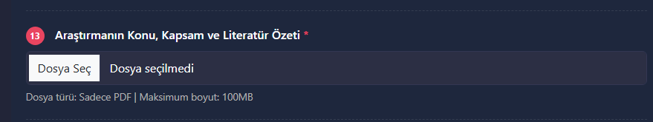

13.
İlgili belgeleri yükleyiniz.
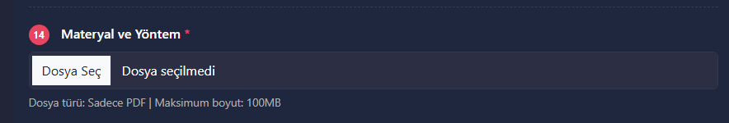

14.
İlgili belgeleri yükleyiniz.

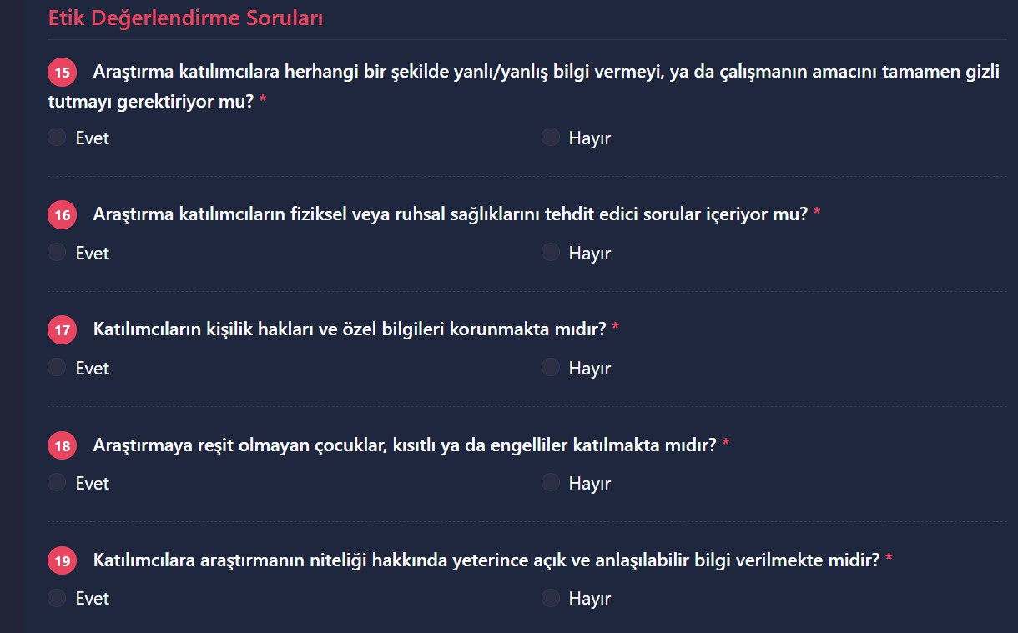

15.
Maddelerden uygun olanını işaretleyiniz.
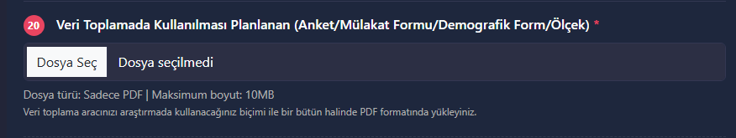

16.
Araştırmada kullanılması planlanan “Veri Toplama Araçları” eksiksiz olarak yüklenmelidir.

17. 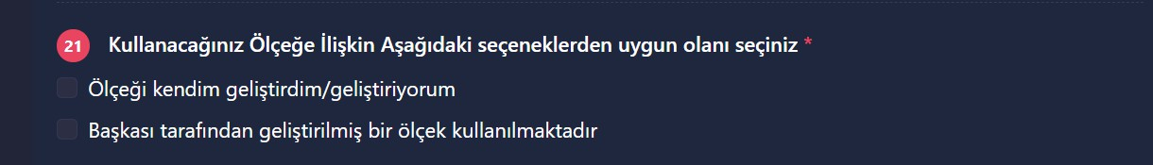
Veri Toplama Aracına ilişkin seçenek/seçenekleri işaretleyiniz.
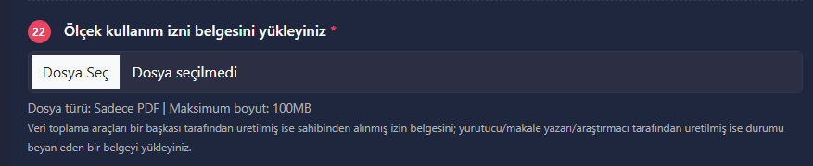

18.
Veri Toplama Aracı/Araçlarına ilişkin izin belgesi/belgeleri ya da Taahhütname yüklenmelidir. Her bir veri toplama aracı için yüklenmesi gereklidir. (Veri toplama araçları bir başkası tarafından üretilmiş ise sahibinden alınmış izin belgesini; yürütücü/makale yazarı/araştırmacı tarafından üretilmiş ise durumu beyan eden bir belgeyi yükleyiniz.) (Veri Toplama Aracı Taahhütnamesine https://fmbetik.balikesir.edu.tr/basvuru-icin-gerekli-belgeler adresinden ulaşabilirsiniz.)

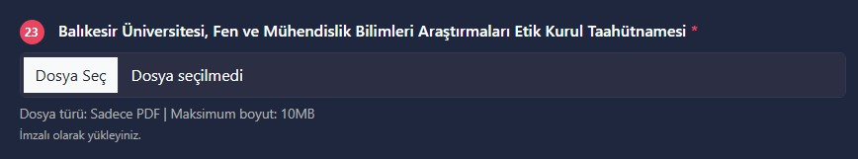

19.
Eksiksiz ve ıslak imzalı biçimde doldurarak yükleyiniz. (Etik Kurul Taahhütnamesine https://fmbetik.balikesir.edu.tr/basvuru-icin-gerekli-belgeler adresinden ulaşabilirsiniz.)
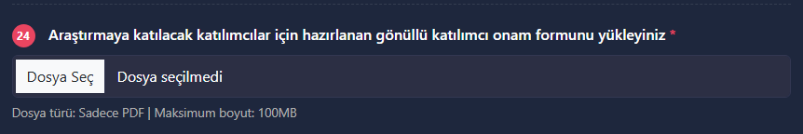

20.
Araştırmaya ilişkin “Gönüllü Onam Formunu” yükleyiniz. (Gönüllü Onam Formuna https://fmbetik.balikesir.edu.tr/basvuru-icin-gerekli-belgeler adresinden ulaşabilirsiniz.)
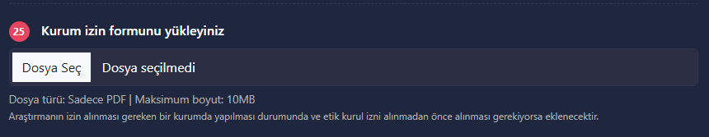

21.
Varsa kurum izin formunu yükleyiniz. (Araştırmanın izin alınması gereken bir kurumda yapılması durumunda ve etik kurul izni alınmadan önce alınması gerekiyorsa eklenecektir.)
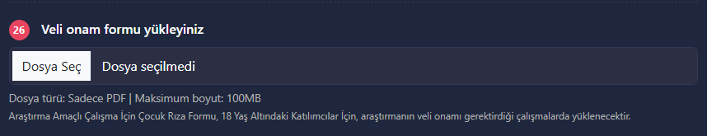

22.
Gerekli ise “Veli Onam Formu” yükleyiniz. (Araştırma Amaçlı Çalışma İçin Çocuk Rıza Formu, 18 Yaş Altındaki Katılımcılar İçin, araştırmanın veli onamı gerektirdiği çalışmalarda yüklenecektir.) (Veli Onam Formuna https://fmbetik.balikesir.edu.tr/basvuru-icin-gerekli-belgeler adresinden ulaşabilirsiniz.)

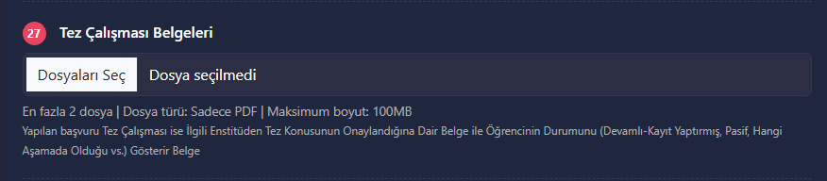

23.
Başvuru Tez çalışması ise tez konusunun onaylandığına dair belge ile öğrenci belgesini yükleyiniz. (Öğrenci belgesine e-devlet üzerinden de erişim sağlayabilirsiniz.)

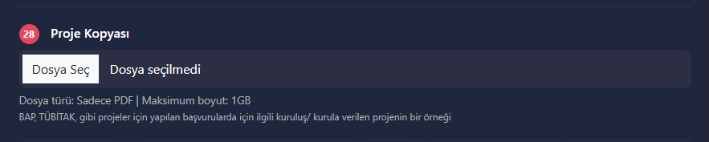

24.
Başvuru proje ise yükleyiniz. (BAP, TÜBİTAK, gibi projeler için yapılan başvurularda için ilgili kuruluş/ kurula verilen projenin bir örneği)
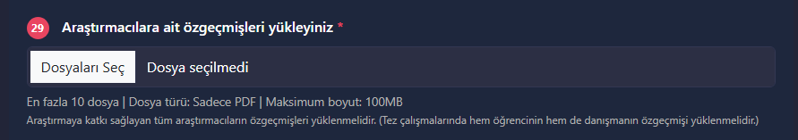

25.
Araştırmaya katkı sağlayan tüm araştırmacıların özgeçmişleri YÖKSİS ya da ARBİS formatında yüklenmelidir. (Tez çalışmalarında hem öğrencinin hem de danışmanın özgeçmişi yüklenmelidir.)
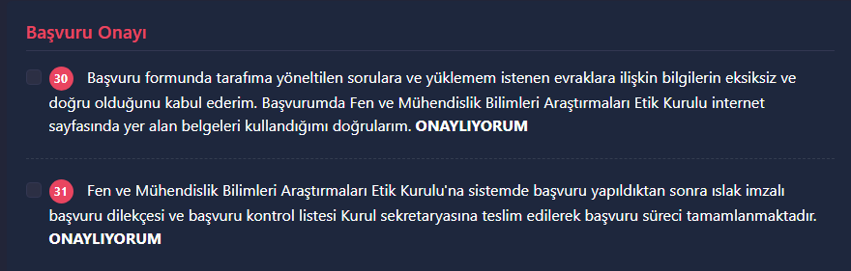

26.
Başvuru onayları işaretlenerek başvuru tamamlanmalıdır.

